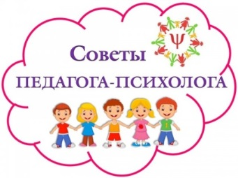 | Домашняя подготовка  старших дошкольников к школе:  развивающие игры

Домашняя подготовка к школе подразумевает систематические занятия родителей с ребенком. Важно уделять дошкольнику хотя бы несколько часов в день, превращая обыденные дела и обычные совместные прогулки в увлекательные игры. Родителям следует проявить фантазию, найти индивидуальный подход к своему ребенку, действовать, согласно его интересам.
Вот всего лишь несколько вариантов совместных развивающих игр с дошкольником:
«Назови номер». Во время прогулки попросите ребенка называть номера домов и проезжающего транспорта, обозначенные на табличках.
«Сколько деревьев?» Вместе считайте все деревья, которые попадаются вам на пути во время прогулки. Также можно считать проезжающие мимо автомобили, все или определенного цвета (размера, марки).
«Кто поменялся местами?» Поставьте перед ребенком 8 – 10 мягких игрушек, попросите его внимательно посмотреть на них, а затем отвернуться. В это время поменяйте местами несколько игрушек. Когда ребенок повернется, пусть попробует угадать, кто поменялся местами.
«Любимый мультфильм». Посмотрите вместе с ребенком его любимый мультфильм. Задайте вопросы по его содержанию, попросите ребенка рассказать, о чем он.
«Сказка для бабушки». Прочитайте ребенку сказку. Попросите рассказать бабушке (папе, тете, сестричке) о чем эта сказка, описать героев, их внешность и характер.
Регулярные занятия лепкой, рисованием, игра в пазлы и мозаику увлекут ребенка и, в то же время, поспособствуют развитию мелкой моторики пальцев.

ВАЖНО: Не торопите ребенка, не злитесь, если что-то удается ему не сразу. Развивающие игры должны не только обучить ребенка, но и стать для него развлечением.
